Manual de Usuario — Aprobador Consumo (APLOGIST)
Campo | Valor
Código de rol | APLOGIST
Nombre | Aprobador de Consumo / Jefe de Área
Pantalla inicial | Dashboard Aprobaciones por Área (/main/dashboard-aprobaciones-area)
Video tutorial | ../video-tutoriales/VIDEO_TUTORIAL_APLOGIST.html

1. ¿Quién eres?
Eres el jefe de área aprobador: los requerimientos que crean los usuarios de tu área llegan a tu bandeja para aprobación o rechazo. También apruebas los reingresos de material. Sin tu aprobación, el requerimiento no avanza a compras.

2. Acceso
Login → Dashboard Aprobaciones por Área: contadores de pendientes, aprobados, rechazados y acceso directo a la bandeja.
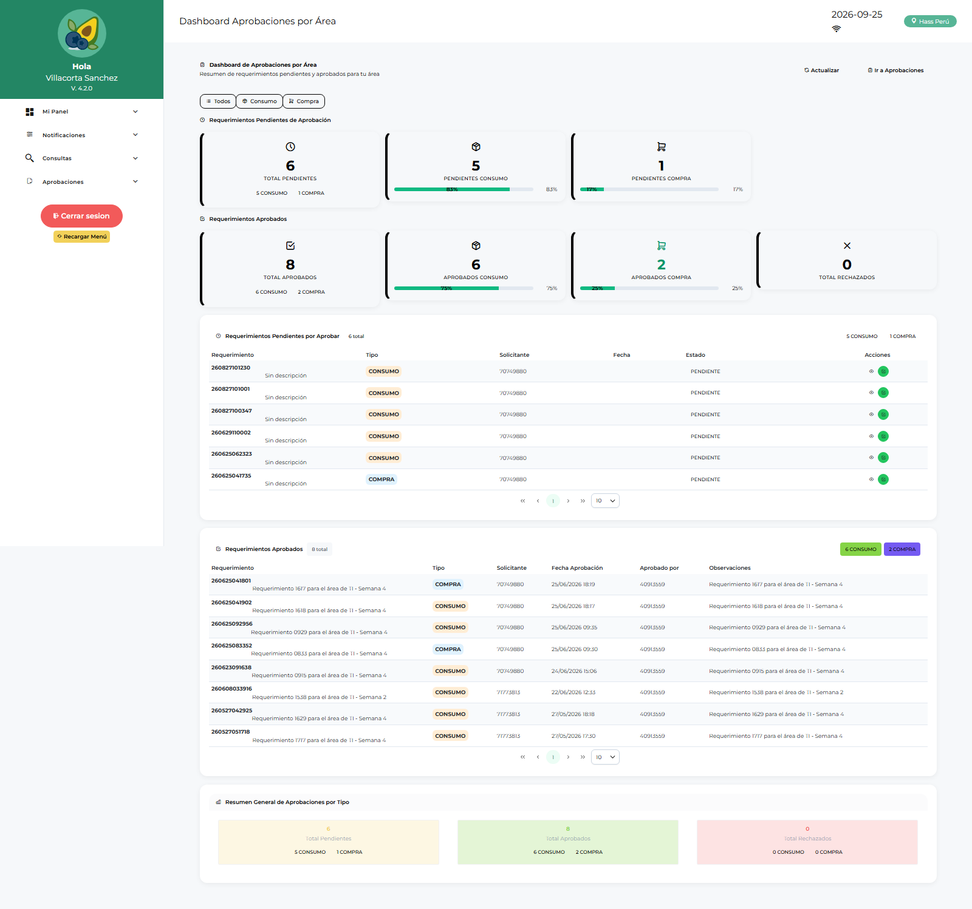
Dashboard aprobaciones

3. Pantallas disponibles
Pantalla | Qué haces
Dashboard Aprobaciones por Área | Resumen de pendientes de tu área
Aprobaciones / Aprobaciones por Área | Bandeja: aprobar o rechazar requerimientos
Reporte Aprobaciones Área | Historial y trazabilidad de tus decisiones
Reporte Requerimientos Aprobados | Consulta de lo ya aprobado
Dashboard Operativo | Estado operativo general
Conformidad de Despacho | Conformar recepciones
Devoluciones de Consumo | Ver devoluciones registradas
Reingresos | Aprobar/rechazar reingresos (solo tú)
Reporte Requerimientos / Logístico / Catálogo | Consultas

4. Procedimientos frecuentes

Aprobar un requerimiento
- Aprobaciones por Área → lista de pendientes de tu(s) área(s).
- Abre el requerimiento: revisa solicitante, ítems, cantidades, centro de costo, adjuntos.
- Decide:
  - Aprobar → pasa a logística para consolidación/compra.
  - Rechazar → indica el motivo; vuelve al solicitante.
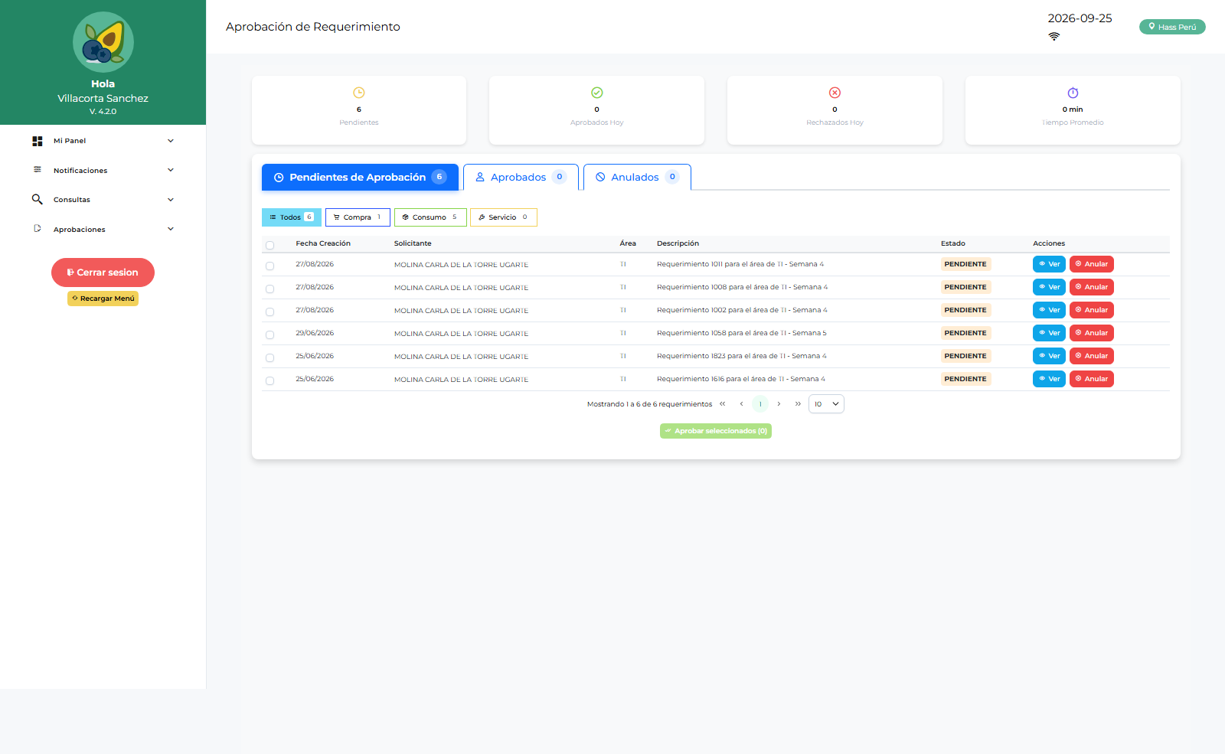
Aprobaciones área

Aprobar un reingreso
- Reingresos → solicitudes de material que vuelve al almacén.
- Revisa ítems y estado → Aprobar o Rechazar.

Revisar tu historial
Reporte Aprobaciones Área → filtra por fecha/estado → exporta si necesitas respaldo.
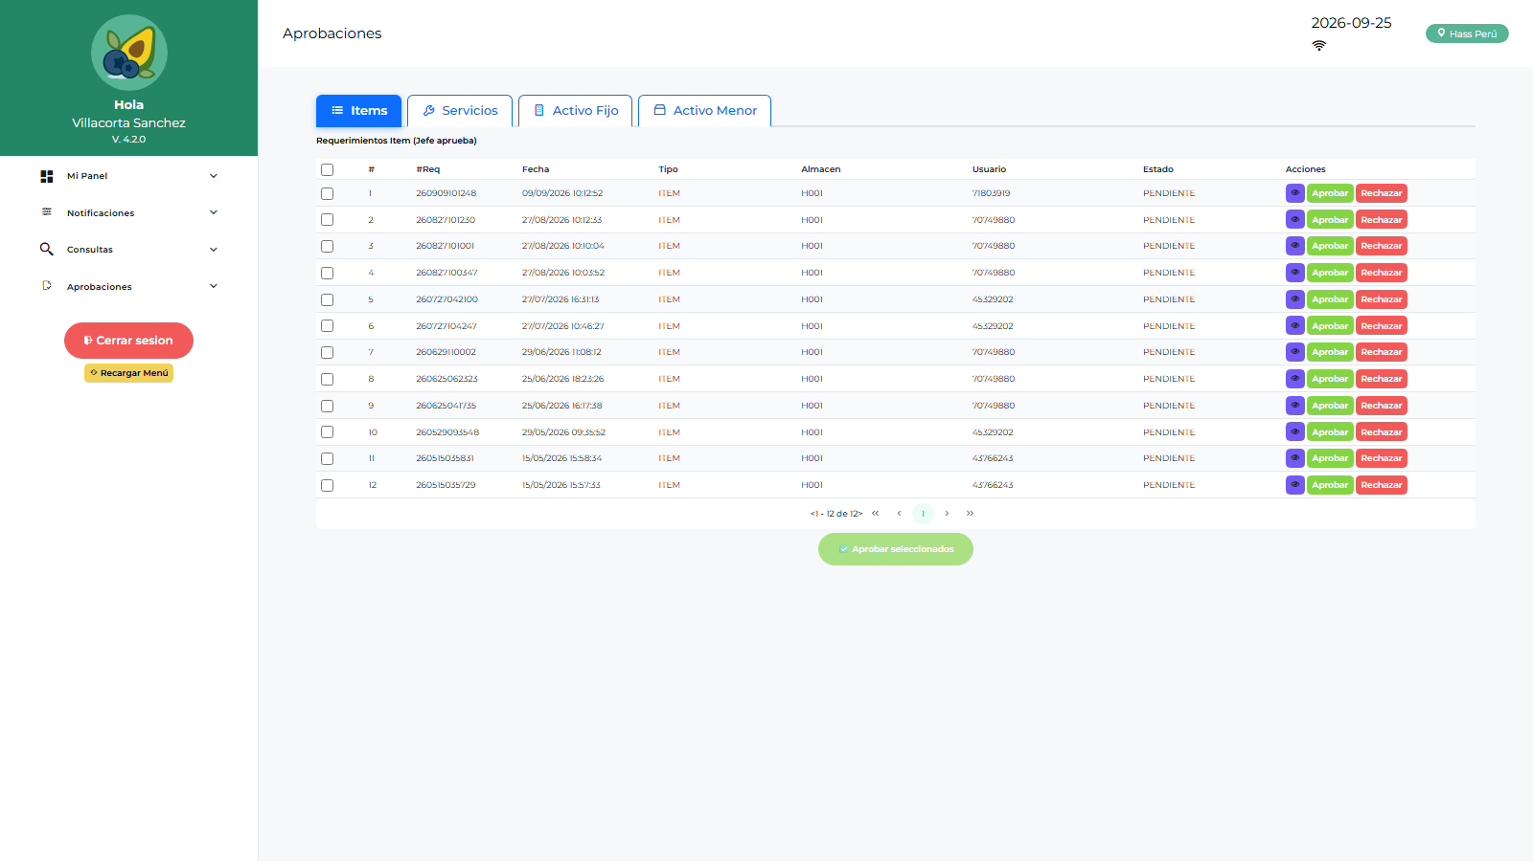
Reporte aprobaciones

5. Restricciones
- No creas requerimientos (tu rol es aprobar).
- No ves compras, cotizaciones, órdenes ni almacén.
- Solo ves requerimientos de las áreas que te fueron asignadas (lo configura el admin en Usuarios por Área).

6. Problemas comunes
Problema | Solución
No veo requerimientos de un área | Pide al administrador (ADLOGIST/TILOGIST) asignarte esa área en Usuarios por Área
Rechacé por equivocación | El solicitante debe generar un nuevo requerimiento o pedir revisión a logística
El contador no baja | Refresca la página; el contador se actualiza al cargar

